実行
このタスクはコマンドセットを使用して、さまざまな作業を自動化するよう設定できます。Logpressoアプリをインストールすると、そのアプリが提供するコマンドセットをプレイブックで使用できます。
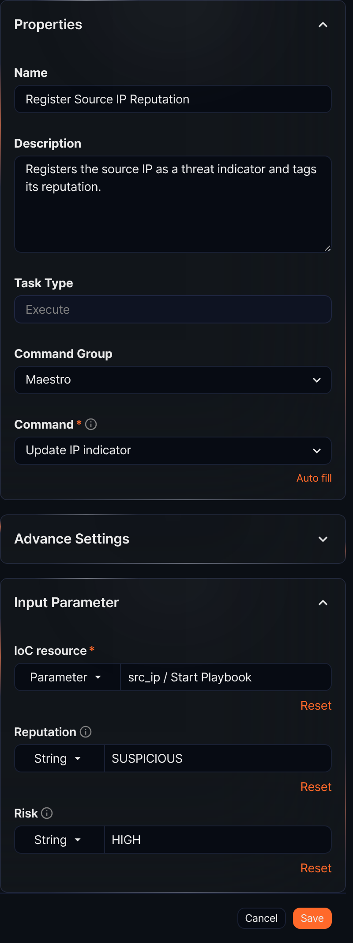
コマンドセット
コマンドセット(command set)は、タスクが実行できるコマンドの集合です。デフォルトで提供されるコマンドセットに加え、プレイブックをサポートするLogpressoアプリをインストールするとコマンドセットも拡張されます。
コマンド
コマンド一覧から実行するコマンドを選択してください。コマンドを選択すると、コマンド実行に必要な入力パラメータを指定でき、出力パラメータを確認できます。
Maestroコマンドセットが提供するコマンドは次のとおりです。
コマンド | 説明
記事の作成 | 記事タイプのチケットを追加し、そのチケットの GUIDを出力パラメータとして返す
ディレクトリパスの検証 | Logpresso Sonarシステムのローカルディレクトリの存在を確認
ブロックリストから削除 | 指定されたアドレスリストから特定のIPアドレスを削除
ブロックリストに追加 | 指定されたアドレスリストに特定のIPアドレスを追加
イベントからチケットを作成 | 入力イベントに基づいてチケットを作成し、チケットの GUIDを出力パラメータとして返す
調査資料の照会 | チケットの調査資料を照会
調査資料の追加 | クエリ実行結果を調査資料として追加し、調査資料 GUIDを出力パラメータとして返す
添付ファイルの検証 | Logpresso Sonarシステムのローカルファイルパスとサイズを検証
添付ファイルの追加 | チケットにファイルを添付し、ファイルの GUID・サイズ・名前を出力パラメータとして返す
侵害指標(IP)の更新 | 侵害指標(IPアドレス)を新規作成または修正
侵害指標(MD5)の更新 | 侵害指標(MD5)を新規作成または修正
侵害指標(URL)の更新 | 侵害指標(URL)を新規作成または修正
侵害指標(ドメイン)の更新 | 侵害指標(ドメイン)を新規作成または修正
侵害指標(メール)の更新 | 侵害指標(メールアドレス)を新規作成または修正
チケットのインシデント設定 | チケットのインシデント有無を変更
チケットのステータス設定 | チケットのステータスを変更
チケットの作成 | 新しいチケットを作成し、チケットの GUIDを出力パラメータとして返す
チケットの正誤検知設定 | チケットの正検知/誤検知の区分を変更
チケットの重要度設定 | チケットの重要度を変更
チケットへのコメント追加 | チケットにメモを追加
チケットのタグ設定 | チケットにタグを指定
チケットへのタグ追加 | チケットにタグを追加
チケットの担当者設定 | チケットの担当者・承認者を指定
パターンの追加 | パターングループにパターンを追加
Sonarコマンドセットが提供するコマンドは次のとおりです。
コマンド | 説明
レポートファイルのメール送信 | 登録済みのレポートテンプレートを使用して指定された日付範囲でレポートを生成し、メールで送信
レポートファイルの生成 | 登録済みのレポートテンプレートを使用して指定された日付範囲でレポートを生成して保存

記事の作成
コマンドが記事の作成のとき、記事タイプのチケットを作成し、チケットの GUIDを出力パラメータとして返します。
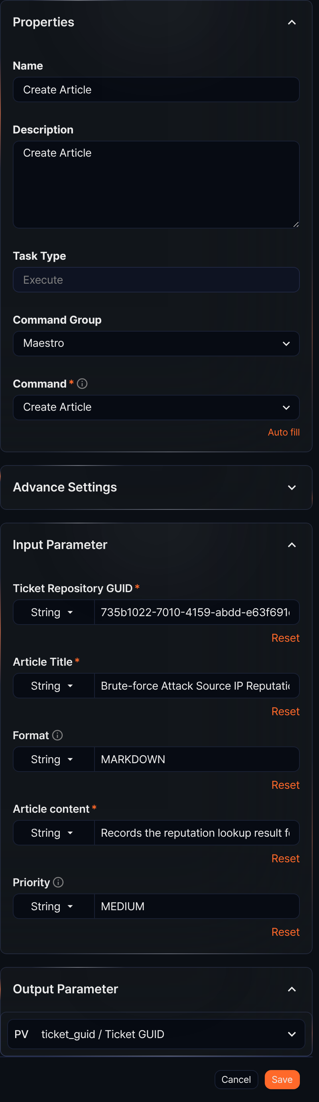
入力パラメータ
入力パラメータは次のとおりです。
入力パラメータ | 説明
チケットリポジトリ GUID* | チケット分類 GUID
記事タイトル* | 作成するチケットのタイトル
形式 | 記事内容の入力形式(PLAINまたはMARKDOWN、未指定時はMARKDOWN)
記事内容* | 記事の内容
重要度 | LOW、MEDIUM、HIGHのいずれか。未指定時はLOW
- すべての入力パラメータはパラメータリストから選択するか、文字列を選択して値を入力できます。
- パラメータリストは、先行タスクの出力パラメータまたはプレイブックの入力パラメータに定義されたもののみ指定できます。
出力パラメータ
出力パラメータは次のとおりです。
パラメータ | 名前 | 説明
ticket_guid | チケット GUID | 作成されたチケットの GUID

ディレクトリパスの検証
コマンドがディレクトリパスの検証のとき、プレイブックが実行されるサーバーのローカルシステムでディレクトリの存在を確認します。ディレクトリが存在しない場合、タスクは失敗します。
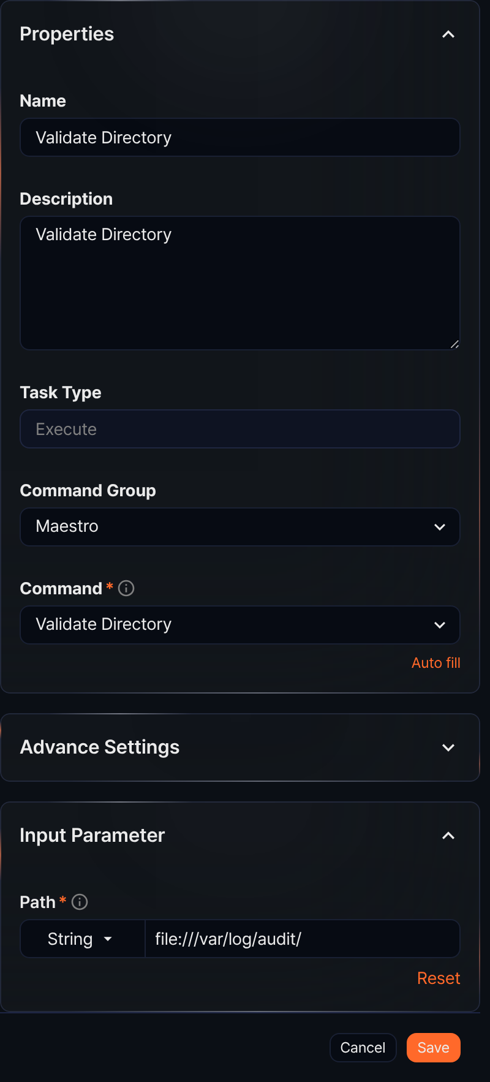
入力パラメータ
入力パラメータは次のとおりです。
入力パラメータ | 説明
パス* | file://で始まるディレクトリパス

ブロックリストから削除
コマンドがブロックリストから削除のとき、指定されたアドレスリストから特定のIPアドレスを削除します。
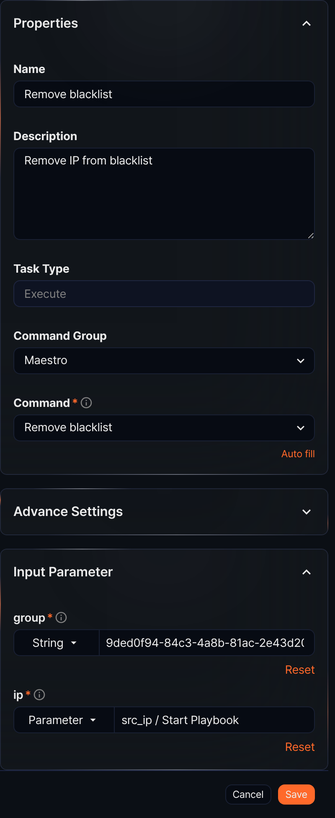
入力パラメータ
入力パラメータは次のとおりです。
入力パラメータ | 説明
group* | アドレスグループの GUID
ip* | アドレスグループから削除するIPアドレス

ブロックリストに追加
コマンドがブロックリストに追加のとき、指定したアドレスグループにブロックリストとして管理するIPアドレスを追加します。
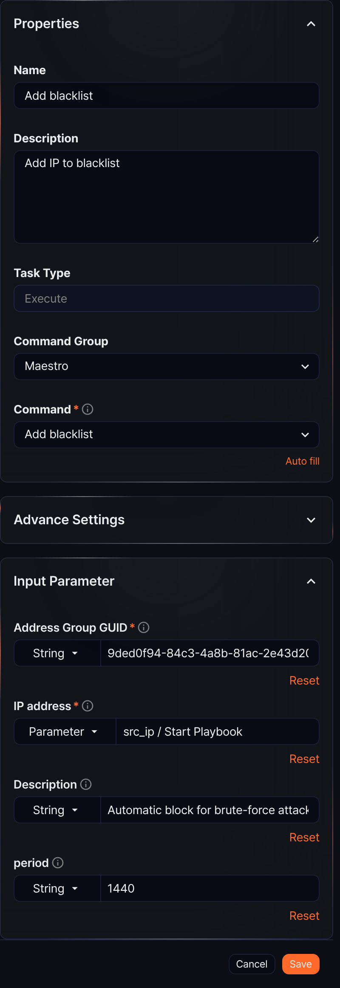
入力パラメータ
入力パラメータは次のとおりです。
入力パラメータ | 説明
アドレスグループ GUID* | アドレスグループの GUID
IPアドレス* | アドレスグループに追加するIPアドレス
説明 | IPアドレスの詳細説明
期間(分) | IPアドレスの保持期間

イベントからチケットを作成
コマンドがイベントからチケットを作成のとき、指定したイベントに基づいて新しいチケットを作成し、チケットの GUIDを出力パラメータとして返します。
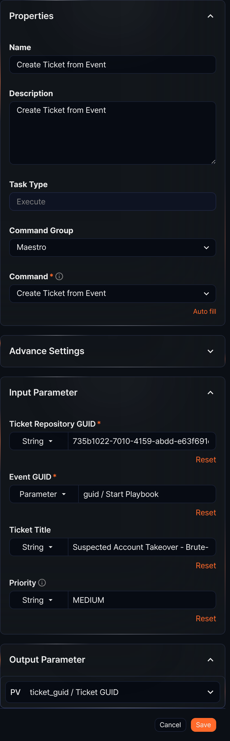
入力パラメータ
入力パラメータは次のとおりです。
入力パラメータ | 説明
チケットリポジトリ GUID* | チケット分類 GUID
イベント GUID* | チケットが参照するイベント GUID
チケットタイトル | チケットのタイトル
重要度 | LOW、MEDIUM、HIGHのいずれか。未指定時はLOW
出力パラメータ
出力パラメータは次のとおりです。
パラメータ | 名前 | 説明
ticket_guid | チケット GUID | 作成されたチケットの GUID

調査資料の照会
コマンドが調査資料の照会のとき、チケットの調査資料を照会します。
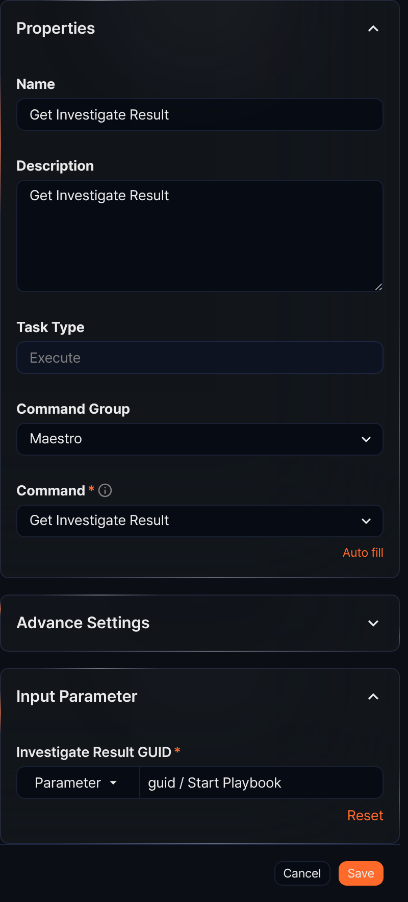
入力パラメータ
入力パラメータは次のとおりです。
入力パラメータ | 説明
調査資料 GUID* | 照会する調査資料の GUID

調査資料の追加
コマンドが調査資料の追加のとき、クエリを実行した結果をチケットの調査資料として追加し、調査資料の GUIDを出力パラメータとして返します。
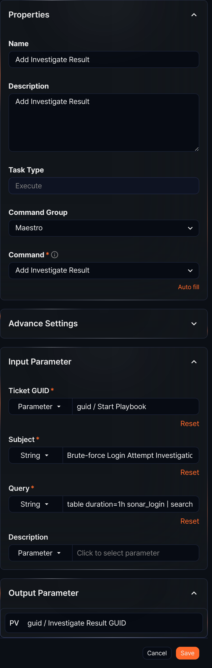
入力パラメータ
入力パラメータは次のとおりです。
入力パラメータ | 説明
チケット GUID* | 調査資料を追加するチケット GUID
タイトル* | 追加する調査資料のタイトル
クエリ* | 調査資料生成用のクエリ文
説明 | 調査資料に関する説明
クエリは文字列モードで入力します。入力した値はそのまま保存され、コマンド実行時に引用符の処理が自動的に行われます。
出力パラメータ
出力パラメータは次のとおりです。
パラメータ | 名前 | 説明
guid | 調査資料 GUID | 作成された調査資料の GUID

添付ファイルの検証
コマンドが添付ファイルの検証のとき、プレイブックが実行されるサーバーのローカルファイルシステムにあるファイルのサイズを検証します。
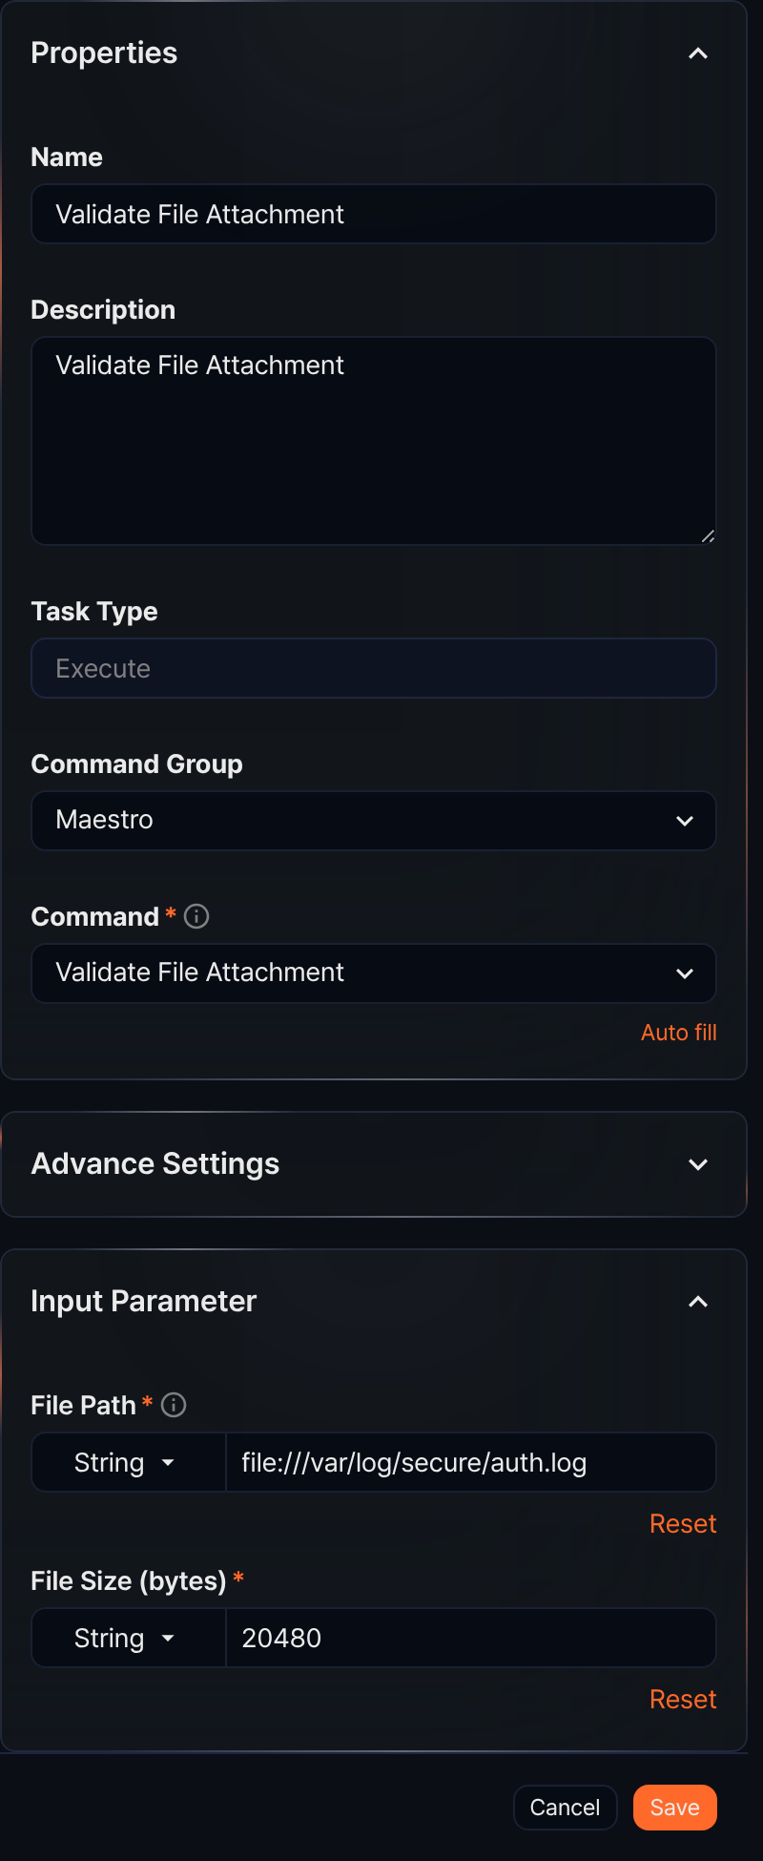
入力パラメータ
入力パラメータは次のとおりです。
入力パラメータ | 説明
ファイルパス* | file://で始まるファイルパス
ファイルサイズ (バイト)* | 検証するファイルサイズ
指定されたパスにあるファイルが指定されたサイズと一致するかどうかを確認します。

添付ファイルの追加
コマンドが添付ファイルの追加のとき、登録済みのチケットにファイルを添付し、ファイルの GUID・サイズ・名前を出力パラメータとして返します。
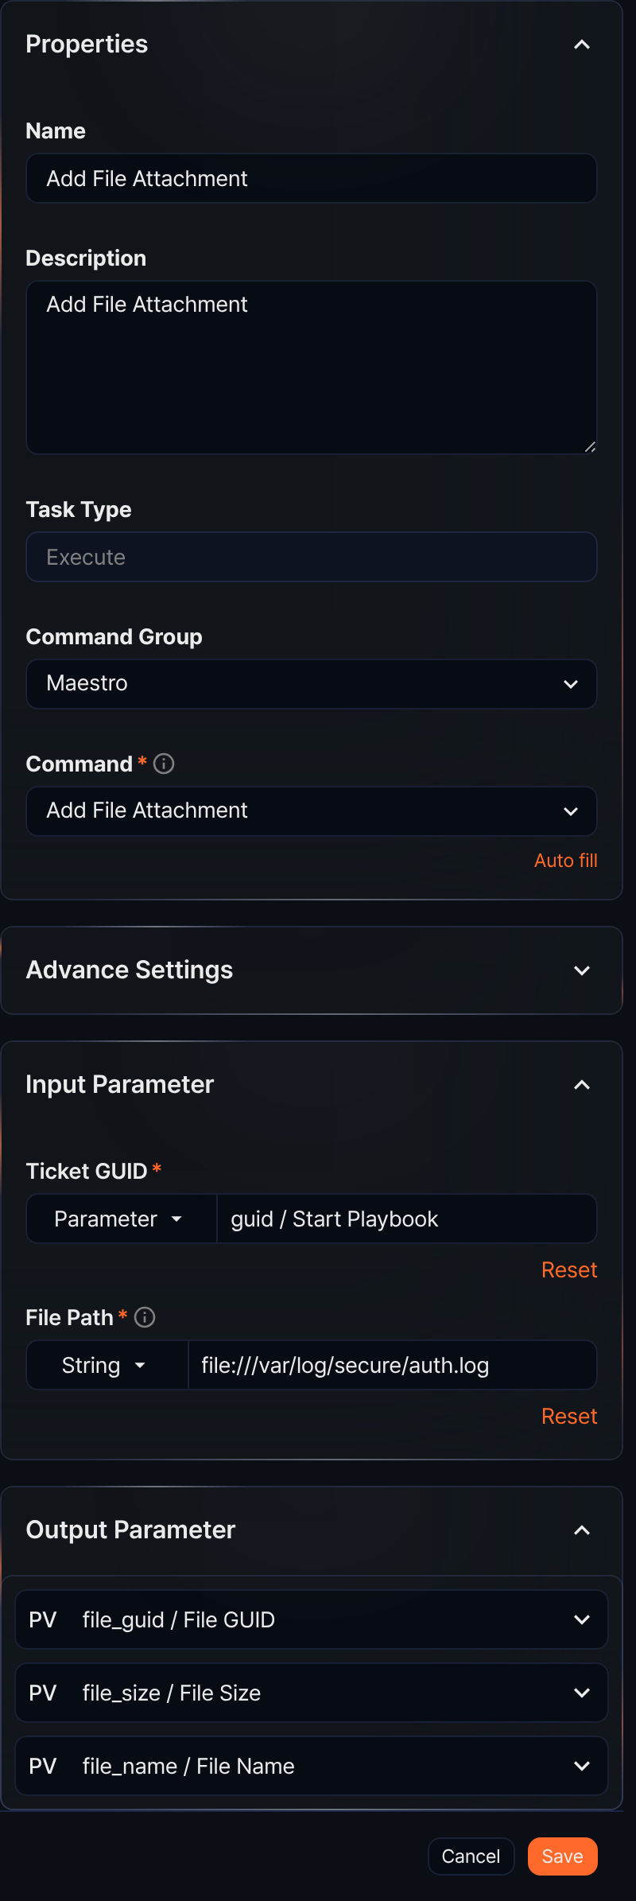
入力パラメータ
入力パラメータは次のとおりです。
入力パラメータ | 説明
チケット GUID* | ファイルを追加するチケット GUID
ファイルパス* | file://、https://、http://で始まるファイルパス
出力パラメータ
出力パラメータは次のとおりです。
パラメータ | 名前 | 説明
file_guid | ファイル GUID | 添付ファイルの GUID
file_size | ファイルサイズ | 単位: バイト
file_name | ファイル名 | ファイルの名前

侵害指標(IP/MD5/URL/ドメイン/メール)の更新
コマンドが侵害指標(IP)の更新・侵害指標(MD5)の更新・侵害指標(URL)の更新・侵害指標(ドメイン)の更新・侵害指標(メール)の更新のいずれかのとき、侵害指標(IPアドレス、MD5、URL、ドメイン、メールアドレス)を新規作成または修正します。
このコマンドのプロパティパネルは、上の実行の項の図（Register Source IP Reputation タスク）と同じです。
入力パラメータ
入力パラメータは次のとおりです。
入力パラメータ | 説明
IoC識別子* | 侵害指標のタイプ別識別値(IP、MD5、URL、ドメイン、メールアドレス)
レピュテーション | UNKNOWN(未定)、BENIGN(正常)、SUSPICIOUS(疑わしい)、MALICIOUS(悪性)のいずれか
リスクレベル | HIGH(高)、MEDIUM(中)、LOW(低)、BENIGN(正常)のいずれか

チケットのインシデント設定
コマンドがチケットのインシデント設定のとき、指定したチケットのインシデント有無を変更します。
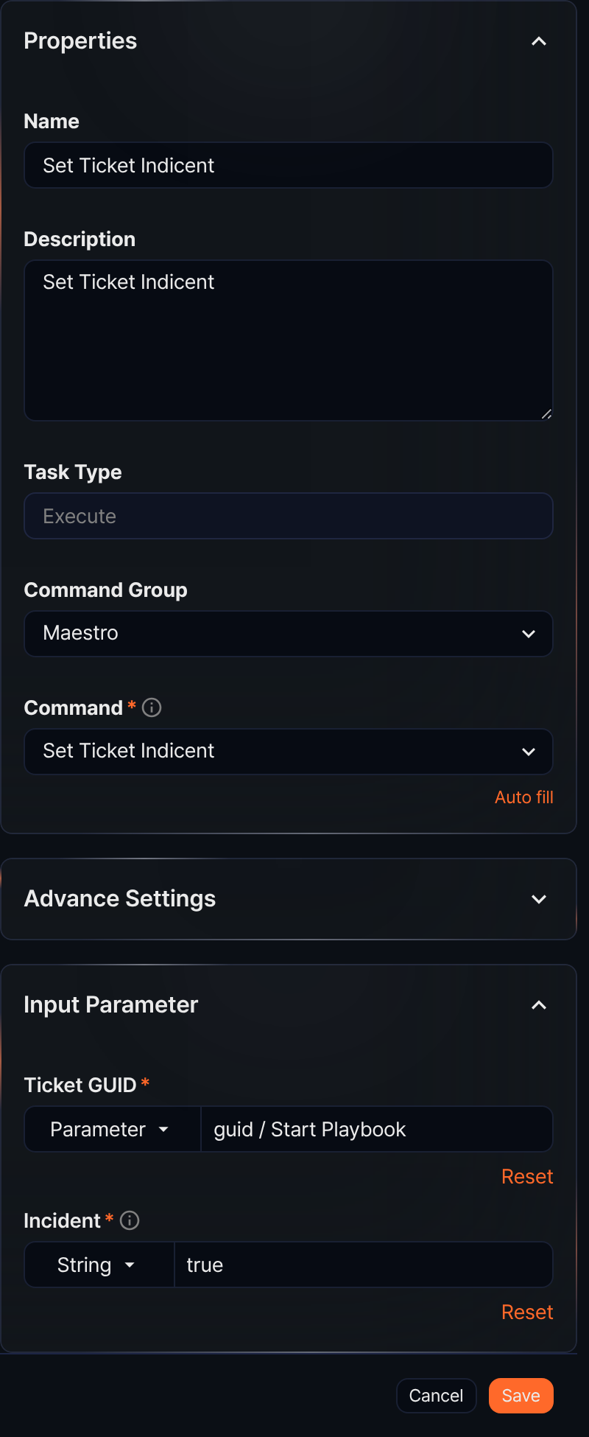
入力パラメータ
入力パラメータは次のとおりです。
入力パラメータ | 説明
チケット GUID* | チケット GUID
インシデント有無* | チケットのインシデント有無。true（インシデント）/false（正常）のいずれか

チケットのステータス設定
コマンドがチケットのステータス設定のとき、チケットのステータスを変更します。
入力パラメータ
入力パラメータは次のとおりです。
入力パラメータ | 説明
チケット GUID* | チケット GUID
チケットステータス* | チケットのステータス。APPROVED（承認済み）/SUBMITTED（提出済み）/REJECTED（差し戻し）/CLOSED（完了）のいずれか

チケットの作成
新しいチケットを作成し、チケットの GUID を出力パラメータとして返します。
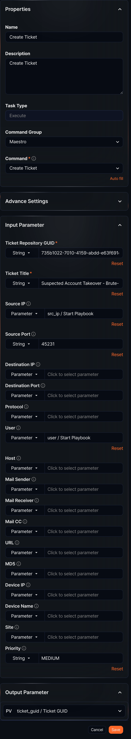
入力パラメータ
入力パラメータは次のとおりです。
入力パラメータ | 説明
チケットリポジトリ GUID* | チケット分類 GUID
チケットタイトル* | チケットのタイトル
送信元 IP | 作成するチケットの送信元IPアドレス
送信元ポート | 作成するチケットの送信元ポート
宛先 IP | 作成するチケットの宛先 IPアドレス
宛先ポート | 作成するチケットの宛先ポート
プロトコル | 作成するチケットのプロトコル
アカウント | 作成するチケットのアカウント
ホスト | 作成するチケットのホスト
メール送信者 | 作成するチケットのメール送信者
メール受信者 | 作成するチケットのメール受信者
メール CC | 作成するチケットのメール CC
URL | 作成するチケットの URL
MD5 | 作成するチケットの MD5
デバイス IP | 作成するチケットの資産 IP
デバイス名 | 作成するチケットの機器名（資産 IP の機器名（ホスト名））
サイト | 作成するチケットのサイト
重要度 | LOW、MEDIUM、HIGH のいずれか。未指定時は LOW
出力パラメータ
出力パラメータは次のとおりです。
パラメータ | 名前 | 説明
ticket_guid | チケット GUID | 作成されたチケットの GUID

チケットの正誤検知設定
コマンドがチケットの正誤検知設定のとき、既存のチケットの正検知/誤検知の区分を変更します。
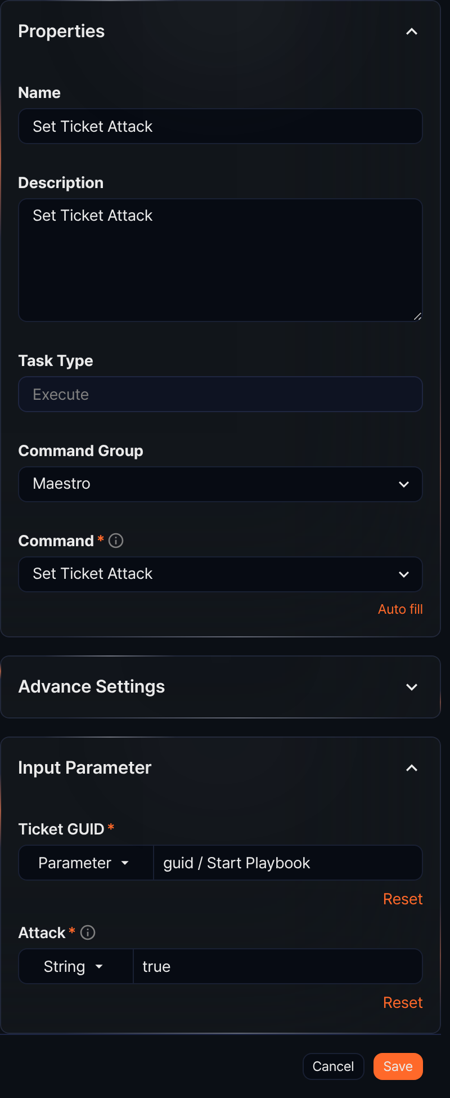
入力パラメータ
入力パラメータは次のとおりです。
入力パラメータ | 説明
チケット GUID* | チケット GUID
正検知/誤検知* | チケットの正検知/誤検知の区分。true（正検知）/false（誤検知）のいずれか

チケットの重要度設定
コマンドがチケットの重要度設定のとき、既存のチケットの重要度を変更します。
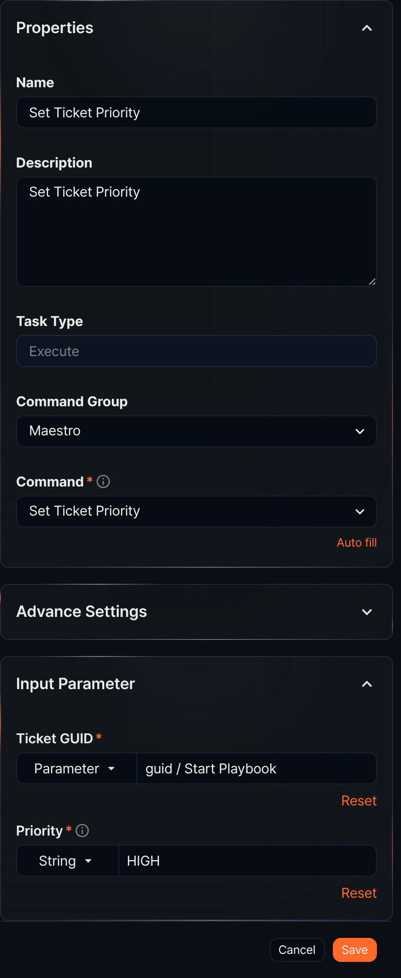
入力パラメータ
入力パラメータは次のとおりです。
入力パラメータ | 説明
チケット GUID* | チケット GUID
重要度* | LOW、MEDIUM、HIGH のいずれか

チケットへのコメント追加
コマンドがチケットへのコメント追加のとき、チケットにメモを追加します。
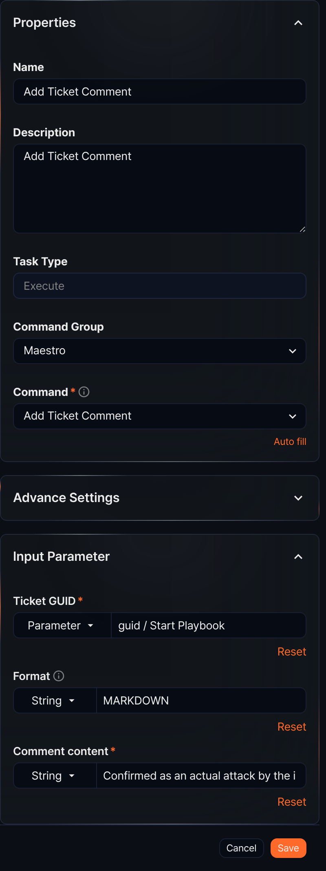
入力パラメータ
入力パラメータは次のとおりです。
入力パラメータ | 説明
チケット GUID* | チケット GUID
形式 | PLAIN（プレーンテキスト）、JSON、MARKDOWN（Markdown 記法）のいずれか。未指定時は MARKDOWN
コメント内容* | メモの内容

チケットのタグ設定
コマンドがチケットのタグ設定のとき、チケットにタグを設定します。
入力パラメータ
入力パラメータは次のとおりです。
入力パラメータ | 説明
チケット GUID* | チケット GUID
タグ GUID* | カンマ（,）区切りのタグ GUID 一覧
複数のタグ GUID を入力する場合はカンマで区切り、カンマの後にスペースを入れないようにしてください（例: 339ee35f-91c0-4eb9-a04e-9d614d295546,cc70f5cf-d9ad-4d6e-8e6d-17297904cea9）。
チケットのタグ設定コマンドを実行すると、既に設定されていたすべてのタグが削除され、新しいタグが設定されます。

チケットへのタグ追加
コマンドがチケットへのタグ追加のとき、チケットにタグを追加します。
入力パラメータ
入力パラメータは次のとおりです。
入力パラメータ | 説明
チケット GUID* | チケット GUID
タグ GUID* | カンマ（,）区切りのタグ GUID 一覧
複数のタグ GUID を入力する場合はカンマで区切り、カンマの後にスペースを入れないようにしてください（例: 339ee35f-91c0-4eb9-a04e-9d614d295546,cc70f5cf-d9ad-4d6e-8e6d-17297904cea9）。
チケットへのタグ追加コマンドを実行すると、既に設定されていたタグは保持され、重複するタグを除いた新しいタグが追加されます。

チケットの担当者設定
コマンドがチケットの担当者設定のとき、チケットの担当者・承認者を設定します。
入力パラメータ
入力パラメータは次のとおりです。
入力パラメータ | 説明
チケット GUID* | チケット GUID
ユーザー GUID* | アカウント GUID。配列形式での入力も可能。
チケット割り当て設定* | APPROVER（承認者）、ASSIGNEE（担当者）

パターンの追加
コマンドがパターンの追加のとき、パターングループにパターンを追加します。
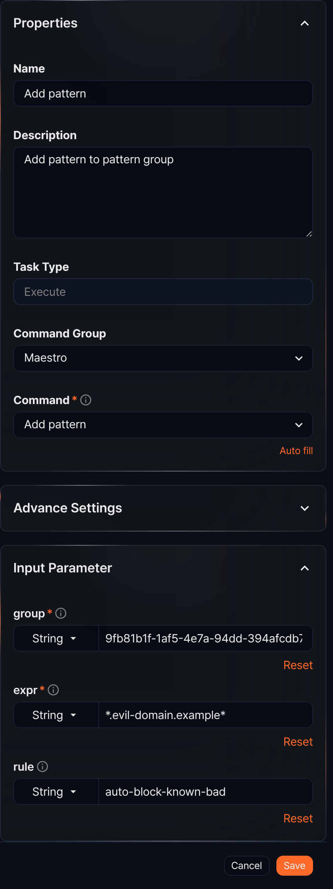
入力パラメータ
入力パラメータは次のとおりです。
入力パラメータ | 説明
group* | パターングループ GUID
expr* | パターン文字列
rule | パターンルールの名前

レポートファイルのメール送信
コマンドがレポートファイルのメール送信のとき、レポートテンプレートに従い指定した期間のレポートを生成してメールで送信します。
入力パラメータ
入力パラメータは次のとおりです。
入力パラメータ | 説明
テンプレート GUID* | レポートテンプレート GUID
ファイル形式* | レポートのファイル形式。docx、html、pdf、hwpx のいずれか
開始日時* | yyyyMMddHHmmss 形式のレポート対象期間の開始日時
終了日時* | yyyyMMddHHmmss 形式のレポート対象期間の終了日時
メール受信者* | レポートを受信するメールアドレス
指定したメールアドレスでメールを受信するには、設定 > メールサーバでメール送信用 SMTP サーバーを設定してください。

レポートファイルの生成
コマンドがレポートファイルの生成のとき、レポートテンプレートに従い指定した期間のレポートを生成して保存します。
入力パラメータ
入力パラメータは次のとおりです。
入力パラメータ | 説明
テンプレート GUID* | レポートテンプレート GUID
ファイル形式* | レポートのファイル形式。docx、html、pdf、hwpx のいずれか
開始日時* | yyyyMMddHHmmss 形式のレポート対象期間の開始日時
終了日時* | yyyyMMddHHmmss 形式のレポート対象期間の終了日時
ファイルパス* | ファイル生成パス（例: /opt/logpresso/report.pdf）

